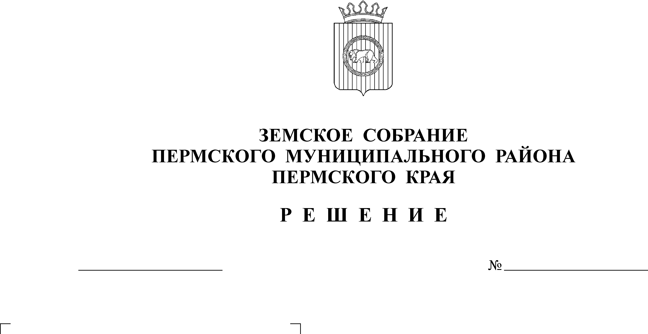
О внесении изменений и дополнений
в решение Земского Собрания от 25.12.2009
№ 29 «Об утверждении Положения
о порядке предоставления незастроенных
земельных участков гражданам для целей,
не связанных со строительством»
27.10.2011
207
В целях приведения Положения о порядке предоставления незастроенных
земельных участков гражданам для целей, не связанных со строительством в соответствие с действующим законодательством, в соответствии со ст. 5, 34 Земельного кодекса РФ, ст. 25 Устава муниципального образования «Пермский муниципальный район»
Земское Собрание РЕШАЕТ:
1. Внести в решение Земского Собрания от 25.12.2009 № 29 «Об утверждении Положения о порядке предоставления незастроенных
земельных участков гражданам для целей, не связанных со строительством» следующие изменения и дополнения:
1.1. в названии решения слова «гражданам» исключить;
1.2. в п. 1 решения слова «гражданам» исключить;
1.3. в названии Положения слова «гражданам» исключить;
1.4. в пунктах 1.2., 1.3., 1.10. раздела 1 Положения после слова «гражданам» дополнить словами «и юридическим лицам»;
1.5. в названии раздела 2 Положения после слова «граждан» дополнить словами «и юридических лиц»;
1.6. в п. 2.1. раздела 2 Положения после слова «Граждане» дополнить словами «и юридические лица»;
1.7. п. 2.2. раздела 2 Положения изложить в новой редакции:
«2.2. Заявление, поданное физическим лицом, должно быть подписано лично гражданином либо представителем физического лица. Заявление, поданное юридическим лицом, должно быть подписано руководителем юридического лица либо представителем юридического лица, действующего на основании доверенности. В заявлении должны быть определены цель использования земельного участка, его предполагаемые размеры и местоположение, испрашиваемое право на земельный участок.».
2. Настоящее решение вступает в силу после его официального опубликования в муниципальной газете «Нива».

Глава
муниципального района А.П. Кузнецов

